муниципальное бюджетное общеобразовательное учреждение
«Шаховская средняя общеобразовательная школа»
Прохоровского района Белгородской области

Исследовательская работа:
«Велосипедный спорт как альтернатива пагубным привычкам»

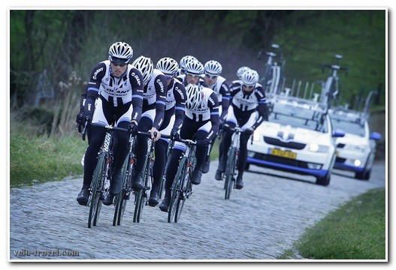
Работу выполнила:
ученица 3 класса
Михалёва Алина
Руководитель:
учитель начальных классов
Калинина Мария Георгиевна

Шахово, 2017г.

Оглавление

1.Введение
2. Основная часть
2.1 История мирового и отечественного велоспорта;
2.2 Строение современного спортивного велосипеда;
2.3 Влияние велосипедного спорта на здоровье человека.
2.4. Велоспорт в нашей школе.
3.Заключение
4. Вывод
5. Литература и источники

1.Введение

Актуальность темы исследования
В настоящее время население нашей страны и Белгородской области в том числе, несмотря на научный прогресс в области медицины, страдает от многих заболеваний и вредных привычек, большой загруженности, нервного стресса, а также от компьютеризации…
Вредные привычки – это алкоголизм, курение, употребление наркотиков и другое, что вредит здоровью человека.
Что делать людям, которые уже страдают от пагубных привычек? Что может помочь им избавиться от них, а тем кто здоров - не заболеть ими?
Я твёрдо убеждена – поможет ФИЗКУЛЬТУРА и СПОРТ.
Во-первых, большое разнообразие физических упражнений на занятиях физкультуры и спорта позволяют человеку быть в хорошей физической форме и вести здоровый образ жизни.
Во-вторых, многие знают, что после употребления сигарет и алкоголя ухудшается дыхание, увеличивается нагрузка на сердце. Это мешает достичь желаемых результатов в спорте.
Во-третьих, спортсмены обладают стойким характером. Без него не будет побед, не хватит смелости и твёрдости противостоять уговорам сверстников попробовать сигаретку, алкоголь, наркотик, чтобы быть «крутым» или взрослым.
В-четвёртых, у любителей спорта просто не хватает времени на всякие глупости.
Какой вид спорта лучше? Все виды спорта и физкультура делают человека сильным и здоровым, они создают хороший бодрый настрой всему организму. Спортом можно и нужно заниматься постоянно. Необходимы гимнастика, пробежка, игры в футбол, волейбол, баскетбол, катание на коньках, санках, лыжах, плавание в открытом водоёме и в бассейне. Даже просто прокатиться на велосипеде. Это ведь тоже спорт. Я очень люблю кататься на велосипеде. Если позволяет погода, на велосипеде я приезжаю в школу, езжу к бабушке и дедушке в гости или в магазин. Так привыкла к велосипеду, что даже не хочется идти пешком. Заодно и покатаешься, и быстрее дойдёшь.
Езда на велосипеде – не только удобный способ передвижения, но и прекрасное средство для отдыха, развлечений и занятий спортом. У него много преимуществ перед другими видами транспорта. Он дёшев и доступен, дает хорошую физическую нагрузку, не загрязняет природу и позволяет любоваться ее прелестями.
Катание на велосипеде очень положительно влияет на организм.
Укрепляет опорно-двигательную и сердечно - сосудистую систему, развивает силу, выносливость и ловкость, укрепляет иммунитет.
Человек же с вредными привычками зависим от того, что он употребляет .
А его привычки приводят к тяжёлым последствиям : неизлечимым болезням, скорой смерти …
Я за здоровый образ жизни, я выбираю спорт .
И вот поэтому хочу провести исследовательскую работу на тему:
«Велоспорт как альтернатива пагубным привычкам».
Цель работы: Помочь укрепить и сохранить здоровье, привить навыки здорового образа жизни путем занятий велосипедным спортом.
Задачи:
1.Узнать историю мирового и отечественного велоспорта;
2.Изучить строение современного спортивного велосипеда;
3. Узнать, как влияет велосипедный спорт на здоровье человека.
4. Выяснить, как относятся к велоспорту в нашей школе.
5. Провести наблюдение за своим организмом в ходе катания на велосипеде.

2.Основная часть.
2.2.История велоспорта.
В отличие от многих олимпийских видов спорта, велосипедный спорт возник сравнительно недавно — в конце XIX века. Но прежде, чем рассказать о зарождение и развитии велосипедного спорта, сначала надо рассказать историю возникновения самого велосипеда. Идея передвижения на колесах за счет мускульной силы человека родилась очень давно. Различные коляски, повозки, приводимые в движение человеком на 4, 3 и 2 колесах, появились почти одновременно в Германии, Франции, Англии и других странах. Не остались в стороне и российские умельцы.
Крепостной мастеровой Ефим Михеевич Артамонов на нижнетагильском заводе сотворил первый двухколесный цельнометаллический велосипед. Он «в день Ильи Пророка года 1800 ездил на диковинном велосипеде по улицам Екатеринбурга», а в 1801г. добрался на своем самокате в Москву, преодолев по бездорожью более 5 тыс. км. В столице он показал свое детище во время коронации царя, за что был освобожден от крепостной зависимости. Весил «новорожденный» больше 40 кг. Но мастеровому не помогли прославиться, как изобретатель, так как патент на изобретение не выдали. Летописцы велосипедной истории считают родоначальником современной веломашины изобретение немца Карла фон Драйса из Мангейма. В 1814г. он построил свой деревянный двухколесный велосипед, который имел управляемое переднее колесо и мог двигаться в любую сторону.
В 1817 г. Карл фон Драйс получил патент в Германии на изобретение велосипеда. Дальнейшее усовершенствование велосипеда происходило в Западной Европе и Америке.
Официальной датой начала проведения соревнований по велосипедному спорту принято считать 31 мая 1868 года, когда на аллеях парка парижского пригорода Сен-Клу была организована гонка на 2 000м. Ее победителем стал англичанин Дж. Мур. Он же в следующем году одержал триумфальную победу в шоссейной гонке на велосипеде «Париж-Руан на 120км». Победитель англичанин Мур окончил дистанцию за 10 час 45 мин, т.е. со скоростью спортсмена-пешехода. В дальнейшем скорость велосипеда была доведена до 30 км/ч. Изобретатели увеличили переднее колесо и уменьшили заднее. Эти машины получили название «пауков». Однако езда на них была не безопасна. При малейшем толчке велосипед опрокидывался и седок совершал прыжок через руль. В 1885г. на таком велосипеде Томас Стивенс совершил кругосветное путешествие, передвигаясь со скоростью 60км в день. Одновременно с «пауками» стала распространяться другая модель велосипеда, названная «кенгуру». Впервые была применена цепная передача, а увеличение скорости достигалось соотношением шестерен. Дальнейшее совершенствование велосипеда шло очень быстро. Настоящий переворот в этом деле произошел в 1885г., когда шотландским ветеринаром Денлопом была изобретена и применена полая пневматическая шина. Пневматические шины были тем новшеством, которого хватило велосипеду для окончательного признания его удобным способом передвижения.
С появлением пневматических шин велосипедные гонки получили широкое распространение не только на треке, но и на шоссе.
Велосипедный спорт — одна из немногих дисциплин, которая была представлена на всех современных Олимпийских играх. Причем для участников Игр I Олимпиады в Афинах был построен трек, во многом отвечающий современным стандартам. Восьмого апреля 1896г. были даны первые олимпийские старты, в которых приняли участие велосипедисты из
5 стран Европы. В программу соревнований было включено 5 видов гонок на треке и один на шоссе.
Женщины впервые участвовали в Олимпиаде 1984г. На первых Олимпийских играх лидировали велосипедисты Франции и Великобритании, затем к ним присоединились спортсмены Дании, Италии, Германии, СССР.
На Олимпийских играх в Атланте в 1996г. велосипедисты крутили педали в погоне за медалями на шоссе, на треке и по дорогам Атланты. Впервые в истории Олимпийских игр присоединился горный велосипед, для которого характерны широкие колеса.
Как уже известно, велосипедный первенец родился в нашей стране. Но изобретение крепостного мастера Артамонова не нашло применения. И потому первые велосипеды, появившиеся в России в конце 60-х годов XIX в., были продукцией заводов Англии и Германии. В 1880г. Петербургская городская управа зарегистрировала около 100 велосипедов, а через 2 года они появились в Москве. Для булыжной мостовой они были малопригодны. К тому же езда на них в городе была строжайше запрещена.
Первое официальное состязание было проведено в Москве 24 июля 1883г. на двух дистанциях 1,5 и 7,5 верст. Фактически они носили международный характер. В состязаниях участвовали американский, австрийский и английские спортсмены.1883 год и отмечается как дата рождения велосипедного спорта в России. Вторым по значению для развития отечественного велоспорта было соревнование, состоявшееся 23 сентября 1884г. на Царском Лугу (Марсовом поле) в Петербурге. Эти выступления ускорили создание Московского и Петербургского обществ велосипедистов-любителей.
Уже в 1882г. в Петербурге было создано первое русское велосипедное общество. Вскоре возникло и Московское общество велосипедистов-любителей и Московский клуб велосипедистов. Уже к концу 80-х г.г. велосипедные общества созданы в других городах России, а велосипедные кружки были во многих губернских и уездных городах. В 1896г. среди любителей велосипедной езды москвичи увидели Л.Н. Толстого. 70-летний писатель прекрасно владел машиной. Почитатели подарили ему велосипед с серебряными спицами.
В 1886г. появилась первая конструкция современного велосипеда с колесами одинакового диаметра и цепной передачей на заднем колесе. Центрами велосипедной жизни стали города Рига, Киев, Одесса. Вначале состязания проводили на ипподромах и шоссе. В дальнейшем на средства общества и крупных предпринимателей были выстроены циклодромы (треки). В 1891г. в Москве был построен трек, покрытый цементом. В Петербурге действовал деревянный трек длиной 250 м, который собирался за полчаса. В Одессе в 1894г. был построен первый велотрек с асфальтовым покрытием длиной 360м.
Важнейшим событием в спортивной жизни России явился розыгрыш в 1891г. звания «Первый ездок России». Его назвали первым «Всероссийским чемпионатом». В Москву съехались сильнейшие гонщики Петербурга, Киева, Одессы. В программе была гонка на дистанции 7,5 версты, считавшейся тогда классической. Подобные соревнования были проведены потом в 1892-1894г. г. в Москве. В 1894г. впервые был проведен интереснейший марафон от Москвы до Нижнего Новгорода, но шоссе оказалось таким разбитым, что только двое спортсменов доехали до Волги.
В 1895г. зарождается самая тяжелая и длительная гонка Петербург — Москва. Победителем ее стал волевой и выносливый гонщик М. Дзевочко. Так, с первенства мира 1896 г., состоявшегося в Копенгагене, он вернулся вторым призером в лидерской гонке на 100км и занял первые места в гонках на 1 и 10миль. А. Панкратову принадлежит приоритет первого русского велосипедиста, свершившего в 1911-1913г. г. кругосветное путешествие по маршруту, который официально утвердил Международный Союз велосипедистов. А. Бутылкин, Г. Вашкевич, П. Ипполитов, С. Уточкин — все эти спортсмены стали гордостью нашего велоспорта.
Первым советским олимпийским чемпионом по велосипедному спорту стал В. Капитонов( фото в приложении). В 1976 и 1980г. г. сборная СССР стала олимпийским чемпионом в шоссейной командной гонке, а в групповой гонке на 189 км победу праздновал С. Сухорученков. На Олимпийских играх 1988г. советские велосипедисты завоевали 4 золотые медали, причем А. Кириченко победил в гите — номере программы, в котором наши мастера никогда прежде не поднимались на верхнюю ступень олимпийского пьедестала почета.
Надо отметить и победу Эрики Салумяэ из Таллинна, которая выступала за команду СССР, в спринтерской гонке для женщин, впервые включенной в олимпийскую программу. В 1996г. золото России завоевала Зульфия Забирова в индивидуальной гонке на время.
Те, кто выходит на трассы, никогда не скажут друг о друге «велосипедист», даже не скажут «спортсмен». Непременно произнесут слово «гонщик», ибо для них гонщик — синоним слова «боец». Этот титул — большая честь, его надо заслужить.

2.2 Строение современного спортивного велосипеда
Гоночный велосипед — это сложная машина, состоящая из многих узлов. Очень важно, чтобы все они работали нормально и, прежде всего, чтобы велосипед, предназначенный для езды по улице, был соответственно оборудован. Каждая деталь имеет свое назначение, и велосипедист должен обязательно ее знать.
(Фотография шоссейный гоночного велосипеда в приложении)
Прежде чем подробно рассматривать отдельные детали, следует назвать его основные узлы.
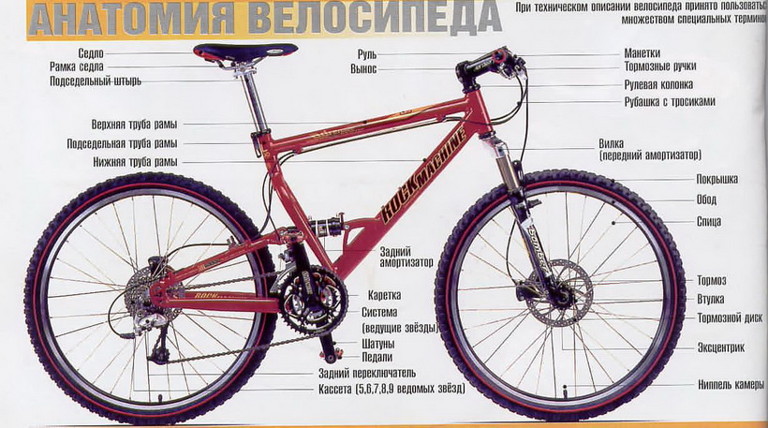

Основные узлы велосипеда:
Рама (рулевая труба, наклонная труба, подседельная труба рамы , горизонтальная труба рамы , задняя вилка, передняя вилка, руль (вынос руля), седло (каркас седла, обтянутый кожей , подседельный штырь), ведущий механизм (каретка с двумя педалями, шатуны и большая зубчатка ), педали (педали с туклипсами), колеса (втулка, обода, спицы, ниппели, шины (трубки), шестерни), тормоза (тормоза для переднего и заднего колес с гибкой передачей и тормозными ручками ), различные части (цепь, задний переключатель передач , передний переключатель передач, монетка переднего и заднего переключателей передач, насос и устройство его крепления, генератор с лампой , стоп-сигнал, звонок, запасная шина).
Шоссейный и трековый гоночные велосипеды заметно отличаются друг от друга по конструкции и технологии производства. Трековый, на котором никогда не ездят по улицам, не имеет тормозов, холостого хода, переключателя передач и осветительного устройства. Он оснащен специальными трековыми колесами и шинами. Спицы трековых колес в точках пересечения обмотаны проволокой и пропаяны. От этого повышается прочность колес. Есть отличия и в прочности и конструкции рамы, крутизне вилки.
Правильная посадка на велосипеде важна для гонщика. От того, под каким углом будут работать коленные суставы, бедра и стопы, от положения туловища и рук зависит способность мышц прилагать максимальное усилие. Положение тела влияет и на положение внутренних органов (легких, органов пищеварения). Слишком сильное или слишком слабое сгибание и разгибание суставов не позволит развивать максимальную мощность. Правильная посадка определяется взаимным расположением голеней, бедер и рук, величиной рамы, высотой седла и руля.
Высота руля устанавливается в зависимости от высоты седла. При переустановке руля по высоте болт крепления отворачивается на 3-4 оборота. Руль всегда следует располагать немного ниже поверхности седла: для езды на шоссе — на 1-2см, для гонок на треке — на 2-4см. Расстояние от седла до руля соответствует длине руки от локтя до кончиков пальцев. Стоя рядом с велосипедом, приложить локоть к острию седла. Вытянутые пальцы должны касаться поперечной трубы руля рядом с выносом руля.
Тормоза, их безукоризненная работа имеют решающее значение для безопасности самого велосипедиста и других гонщиков. Тормозные носики, укрепленные в тормозных ручках, передают усилие руки на тормозные скобы и колодкодержатели. Колодки из резины давят на обода с двух сторон и тормозят колеса. Тормозное усилие регулируется нажатием руки. Тормозные носики всегда должны быть в порядке, а винты скоб надежно затянуты. В свободном состоянии резина тормозных колодок должна находиться на расстоянии 2 — 3мм от обода. В притянутом состоянии резина тормозных колодок должна прилегать к ободу всей поверхностью.
Руль состоит из передней крепи и речек, которые можно поворачивать при установке. Концы руля (с заглушками, чтобы не получить повреждений при падении) устанавливаются приблизительно параллельно земле. Труба, ручки и концы руля, за исключением тормозных рычагов, обматывают клейкой лентой, а иногда покрывают бесцветным лаком.
2.3. Влияние велоспорта на организм
Я взяла интервью у преподавателя физической культуры Чурсина Виктора Митрофановича, он прекрасный велосипедист.
Он рассказал каково влияние велосипедного спорта на здоровье человека. Я с удовольствием поделюсь с вами с моими открытиями.
Влияние велоспорта на организм очень положительно и широко направлено. Он укрепляет опорно-двигательный аппарат, сердечно-сосудистую систему, способствует пополнению мышечной массы.
Езда на велосипеде не только развивает и укрепляет организм человека, но и благотворно влияет на нервную систему, формирует красивую подтянутую фигуру и вырабатывает настойчивость, волю к победе. Как у любого вида физической нагрузки велосипедные прогулки, как самый популярный и доступный на сегодня способ поддержания формы, имеют свои плюсы и минусы.
ПЛЮСЫ. Можно считать упражнение на выносливость, в основном развивающим нижнюю часть, а точнее — бёдра и ягодицы. Также подтягивает заднюю поверхность бёдер, практически не задействованную во многих других видах физической активности. Антицеллюлитный эффект от занятий велосипедом.
МИНУСЫ. Они как продолжение достоинств. Велосипед не рекомендован тем, кто никак не заинтересован в увеличении объёма бёдер. Если слишком упорно крутить педали, можно «перекачать» и икры.
Я также взяла интервью у фельдшера нашего ФАПа Калининой Любови Александровны. Она мне объяснила, что благодаря мягкости и плавности движений, катание на велосипеде обеспечивает улучшение работы коленных суставов за счёт дополнительного увлажнения.
Велосипедные прогулки это настоящее благо для сердечно - сосудистой системы. Они улучшают работу миокарда (сердечной мышцы), нормализуют артериальное давление, улучшают кровообращение и положительно влияют на обмен веществ.
Так как при велосипедной езде с большой нагрузкой работают сердце и лёгкие, то необходимы правильное и глубокое дыхание. И дышать надо через нос, что будет способствовать профилактике острых респираторных вирусных инфекций.
Поскольку велосипед, если применить специальное приспособление, может быть использован и в качестве тренажёра для тренировки в комнате, то заниматься можно круглый год и по любой погоде.
2.4.Отношение к велосипедному спорту в нашей в школе.
Я попыталась выяснить, каково отношение к езде на велосипеде и велосипедному спорту в нашей школе, какое место занимает велосипед в жизни учащихся нашей школы. Учащимся я предложила заполнить следующую анкету:
1. | Любите ли вы кататься или ездить на велосипеде? _______________
2. | Желаете ли вы в заниматься в секции велосипедистов (или вы тренируетесь самостоятельно)?
3. | Участвуете ли вы в школьных соревнованиях по езде на велосипеде? ______________________
4. | Выезжаете ли вы на соревнования в район? _________________________
5. | Для чего вы занимаетесь или хотели бы заниматься велосипедным спортом? _________________________________

Обработав данные 30 анкет, я получила следующий результат:
- 28 человек любят кататься на велосипеде.
- 10 человек желает заниматься велоспортом.
- 8 человек принимало участие в школьных соревнованиях «Безопасное колесо»
- 6 человек участвовало в районных соревнованиях «Безопасное колесо»
- 25 человек занимаются велоспортом спортом для здоровья, для поддержки спортивной формы, для достижения результатов, для себя и просто так.
В нашем районе здоровому образу жизни уделяют большое внимание. В целях улучшения условий для занятий физкультурой и спортом, в районном центре Прохоровка имеется физкультурно-оздоровительный комплекс «Олимп». Здесь можно посетить спортивный зал, тренажерный зал, бассейн. В районе регулярно проводятся различные спортивные соревнования среди учащихся общеобразовательных школ, среди предприятий , организаций, сельских поселений, молодежи. Ребята нашей школы ежегодно участвуют в районных соревнованиях «Безопасное колесо», где показывают хорошие результаты по вождению велосипедом и знанию правил дорожного движения.
Лучшие велосипедисты района ежегодно участвуют в областных соревнованиях.
В целях профилактики пагубных привычек в молодежной среде ведется постоянная работа по привлечению к систематическим занятиям физической культурой и спортом. Из источников СМИ я узнала, что доля численности населения, занимающихся спортом в районе достигла 32%.
Кататься на велосипеде – это огромное удовольствие, поэтому даже маленькие дети тянутся к велосипеду и стремятся как можно быстрее научиться кататься на нём. Я, например, научилась кататься самостоятельно в 7 лет.
3.Заключение
Результаты исследования
В результате моей исследовательской работы, я опросила ребят и сделала вывод, что многих интересует велоспорт: кто-то мечтает им заняться, а кто-то уже занимается самостоятельно. Практически все ребята ведут здоровый образ жизни, без вредных привычек.
Следовательно, необходимо у наших учеников поддерживать отрицательное отношение к вредным привычкам: курению, токсикомании, употреблению алкоголя, злоупотреблению работой с компьютером и телефонными играми. Убеждать, что занятия физкультурой и спортом и вредные привычки – несовместимы и приносят вред их здоровью. Спорт не только полезен, но и интересен. Существуют различные виды спорта, в зависимости от своих предпочтений и возможностей, мы можем выбрать плавание или бег, футбол или волейбол, велосипед или ралли и т.д.
Спорт имеет древнюю историю, и в настоящее время его значение с каждым годом возрастает.
4.Вывод работы:
Велоспорт способствует укреплению здоровья и подростка, и взрослого человека. Занятия спортом несут людям здоровье, радость, долголетие, счастье и уверенность в завтрашнем дне.
И мы призываем всех вести здоровый образ жизни.
И говорим: « Пагубным привычкам – нет!»

Спасибо за внимание!

Список использованной литературы и источников

1. Апанасенко Г.Л. Охрана здоровья здоровых: некоторые проблемы теории и практики лыжного спорта. -М.; Просвещение, -2012. -С 65.
2. Григорьева Т. Пути формирования здоровья школьников младшего возраста. Лыжи.- М., Знание, -2012. -С 37.
3. Зеньковский, В.П. Психология детства . В.П. Зеньковский.- Екатеринбург-2012. -С 297.
4. Обухова Л.А., Лемяскина Н.А. Уроки здоровья. Велосипедный спорт. 2012. - № 6.- С 23.
5. Интернет ресурсы

Приложение.

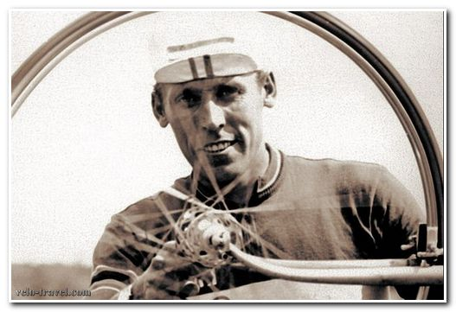

Капитонов Виктор – родился в далеком 1933 в СССР, он в 1960 году стал первым советским велосипедистом, победившим на Олимпийских Играх, тем самым вывел Советский Союз на международную арену.

